**实验报告7**

**姓名：刘淑慧 学号：117060400220 班级：17应用统计学2班**

**实验名称：组合数据类型**

**实验目的：理解集合，列表，字典的概念并在Python中的使用**

**实验过程：**

**Ex6-1：**

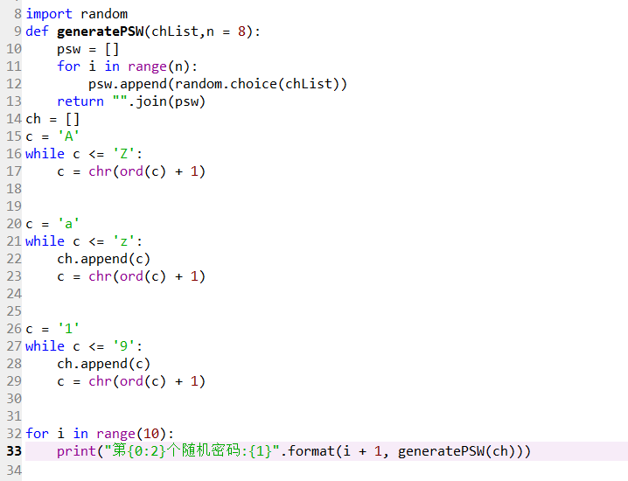

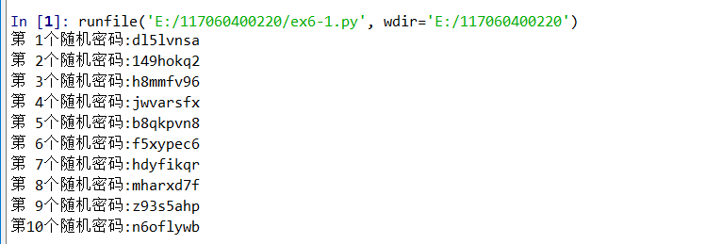

**Ex6-2：**

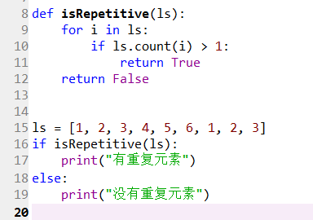

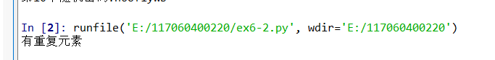

**Ex6-3:**

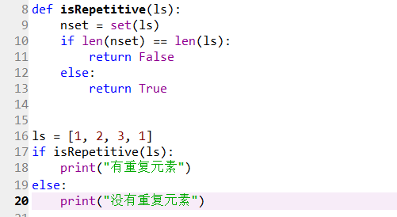



**Ex6-4:**

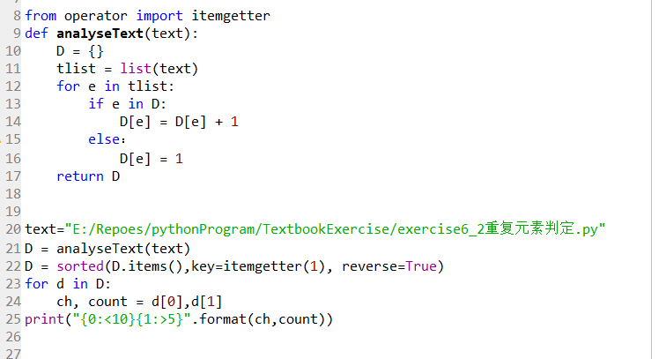

**实验小结：基本掌握了集合，列表，字典的使用，但是还不能合理的运用。课后还有多加练习，写代码时要有意识地去用。另外要多加复习。**